1. Sorunun olduğu problemin tanımı aşağıda verilmiştir.

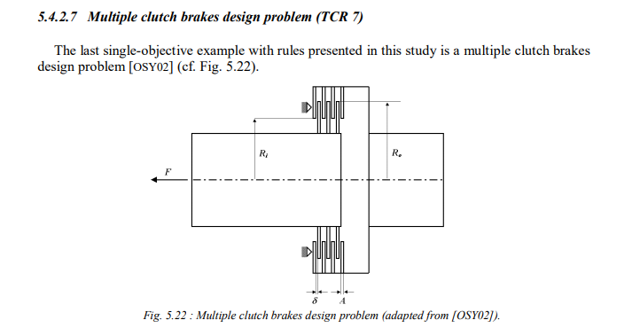

Bu problem 1(140. Pdf sayfası ) ve 2 (16. Pdf sayfası) numaralı pdflerde bulunuyor.

* Bu problemin tanımında 5 adet tasarım parametresinin olduğu söylenmiş (pdf 1 --- Five discrete variables describe the design : Ri , R0 , A, δ and Z ---- ). F kuvveti için Fmax değeri 1.000 verilmiş 2. Pdfde min değeri ise 600 verilmiş. . 6. Parametre olarak Fi alıp 600-1000 arasında arama uzayı verildi.
* Z parametresi 2,3,4,5,6,7,8,9 değerlerini alabiliyor. Bunun için Z arama uzayı 2-9 arasında verilip round edildi.
* A parametresi 1, 1.5, 2, 2.5, 3 değerlerini alabiliyor. Bunun için içerisinde bu değerlerin bulunduğu bir dizi tanımlandı. Metasezgiselde bu dizinin parametresi aratıldı. Yani A 1-5 arasında arama uzayı verilerek, bulunan aday key değerleri round edildi.